平成28年度
地域医療再生学講座（寄附講座）活動報告書

平成29年3月
愛媛大学大学院医学系研究科
地域医療再生学講座
地域医療再生学（寄附講座）の平成28年度活動報告

久門良明（地域医療再生学講座主任教授）

当講座は、今年度より愛媛県から四国中央市に引き継がれました。新たな１年間の活動を振り返ります。スタッフは4名で、脳神経外科２名（私と松本 調助教）と整形外科１名（間島直彦教授）はHITO病院、小児科１名（元木崇裕助教）は四国中央病院のサテライトセンター（SC）の勤務です。
当講座には３つのミッション（M）があります。M１は「現場のニーズに対応できる医療支援システムの構築」ですが、HITO病院ではセンター構想で方向付けられました。脳卒中センター（平成26年4月）並びに人工関節センター（本年度）が開設され、関連診療科や診療部がチームとして診療に当たっています。また高性能の画像診断機器や手術支援システムが導入され、SCでも大学と同等の高度な医療を行なえるようになりました。これはSCでの教育・診療・研究、並びに地域医療への貢献につながっています。
脳卒中では循環型の地域病診連携を目標にして、これまでの連携事業を発展させています。宇摩地区脳卒中地域連携パス検討会が活動の中心で、急性期病院・回復期リハビリ病院・医師会代表・介護支援専門員の医療介護関係者と、保健所・市役所の行政関係者とで構成され、年３回の会合を開催しました。そして介護支援専門員との連携強化のために、新たに年１回の意見交換会や研修会での講演を行っています。また小児科では、東予東部小児二次救急システムを構築し、新居浜急患センター、県立新居浜病院でも診療を行っています。
M２は「地域医療に貢献する医学生や医師教育システムの構築」です。関係大学の医学生教育として、介護実習、社会学実習、地域医療実習、クリニカルクラークシップに携わっています。HITO病院では3名の初期研修医が現在研修中で、希望に応じたプログラムに沿ってスタッフ全員による教育や指導が行なわれています。地域医療を組み込んだ体験学習や医療研修に特徴があり、急性期医療に加えて回復期リハビリや維持期医療についてもグループ施設内で学ぶことができます。消防防災センターや保健所との関わりも知ることができ、地域医療の重要性の理解に結びついています。また関節疾患や心房細動に関する登録研究を地域医師と協力して行っています。
M３は「研究成果の普及や啓発活動」です。四国中央市の行政・医療関係者を対象にした講座活動報告会（29年2月3日、四国中央市保健センター）と市民啓発目的の市民フォーラム（9月6日、HITO病院）を今年度も開催しました。その中では脳卒中、運動器疾患、小児疾患などの啓蒙とSCの役割を伝えました。また、今年度から四国中央市主催の「健康まつり」に、参加致しました。さらに住民の健康寿命を延ばす目的で、整形外科では運動器症候群（ロコモーティブシンドローム）予防のために市民向けにロコモ教室を開催し、平衡感覚や筋力回復を目指したロコモ体操を指導して転倒による骨折防止に努めました。また脳神経外科では脳卒中予防を目的に、毎年５月末の脳卒中予防週間に合わせて市内ショッピングセンター内で脳卒中相談会開催に加えて、電話による脳卒中市民相談も継続しています。
なお、脳神経外科ではその他に、日本脳卒中協会愛媛県支部の活動や全国学会の日本術中画像情報学会第16回大会を開催しました。
このように地域医療再生のためには大学とSCとの連携は有効です。また、行政参画による地域医療連携システム構築や市民啓蒙は、今後の地域包括ケア時代に向けて必須と思われます。そして地域医療を担う医師養成のためには、医学教育や研修システムの改正とともに、初期研修後も地域医療に携わる医師確保には専門医制度の地域医療への配慮が不可欠と考えられました。

平成28年度活動実績等

[1]教育活動
4月28日 講義：｢小児下肢疾患の診断と治療｣医学部4年生【間島】
5月9日 講義：「変形性股関節症の診断と治療」医学部4年生【間島】
5月30日 講義：｢脳性麻痺・末梢神経疾患・筋疾患｣医学部4年生【元木】
7月5日 講義：｢脳卒中の話」城北開講共通教育科目“こころと健康”【久門】
7月6日 講義：「骨と健康」城北開講共通教育科目“こころと健康”【間島】
10月14日 講義：「脳血管障害：脳動脈瘤、脳内出血」医学部4年生【久門】
10月14日 講義：「脳血管障害：その他の出血性脳血管障害」医学部4年生【久門】
10月21日 講義：「脳腫瘍各論：良性腫瘍(髄膜腫・神経鞘腫)」医学部4年生【松本】
10月21日 講義：「脳腫瘍各論：良性腫瘍(下垂体腫瘍、他)」医学部4年生【松本】
11月4日 講義：「脳血管障害：虚血性血管障害I」医学部4年生【久門】
11月4日 講義：「脳血管障害：虚血性血管障害 II」医学部4年生【久門】

[2]研究活動
久門：「梗塞巣への浸潤細胞を使って脳梗塞を治す」
（科学研究費助成事業：基盤研究C H26～28年度）
間島：「長距離作用により骨再生を助ける人工骨用合金の開発」
松本：｢脳梗塞辺縁部のNG2陽性マイクログリアの機能解析と脳梗塞治療への応用｣
(科学研究費助成事業：若手研究B H28～29年度)

[3]学会発表
【久門】
4月14日 第45回日本脳卒中の外科学会総会(北海道ロイトン札幌)
「高齢者頚動脈狭窄症に対するCEA, CASによる手術成績
：治療戦略の重要性」

4月15日 第41回日本脳卒中学会総会(北海道ロイトン札幌)
「愛媛県中予地区における脳卒中地域医療連携の現状
：最近５年間の推移」

4月23日 第29回日本老年脳神経外科学会（奈良県奈良ホテル）
「高齢者頚動脈狭窄症に対するCEA, CASの手術成績と治療法選択」

9月29日 第75回日本脳神経外科学会学術総会(福岡県福岡国際会議場)
｢高齢者頚動脈狭窄症に対する治療選択の重要性｣

11月11日 第59回日本脳循環代謝学会学術集会（徳島県あわ銀ホール）
「未破裂脳動脈瘤に対する開頭手術後の高次脳機能変化
：術前の高次脳機能評価との関連について」

3月2日 第17回日本術中画像情報学会（鹿児島県鹿児島サンロイヤルホテル）
「頭蓋内血管奇形病変摘出術における術中超音波イメージングの効用」

3月3日 第40回日本脳神経CI学会(鹿児島県鹿児島サンロイヤルホテル)
「脳腫瘍摘出術における超音波診断装置による術中イメージングの効用」

3月16日 STOROKE 2017
第42回日本脳卒中学会
第46回日本脳卒中の外科学会合同シンポジウム(大阪府大阪国際会議場)
「地域脳卒中医療の崩壊をどう守るか」

【間島】
10月6日 第18回日本骨粗鬆症学会(宮城県仙台勝山館)
｢四国中央市における大腿骨近位部骨折の現状と二次骨折予防の試み｣

10月22日 中国・四国整形外科学会(徳島県アスティとくしま)
「人工股関節前置換術における低侵襲化の工夫」
「巨大な骨欠損を有する高度骨盤後傾症状に対し、ポーラスタンタルスペンサーを用いて寛骨臼を再建しTHAを行った1症例」

11月4日 日本股関節学会（大阪府大阪国際会議場）
「Trunnionosisにより術後早期にゆるみを生じたMetal on Polyethylene THAの一例」

11月27日 四国外傷治療研究会(香川県香川県立中央病院)
「インプラント周囲骨折の問題点」

【松本】
4月13日 第41回日本脳卒中学会総会(北海道ロイトン札幌)
「脳梗塞辺縁部での活性化マイクログリアによる変性神経細胞の貧食」

10月30日 日本脳神経外科学会第75回学術総会(福岡県マリンメッセ福岡)
｢脳梗塞辺縁部の活性化マイクログリアの機能解析｣

【元木】
9月3日 第34回四国小児神経症例検討会（愛媛県愛媛大学）
「自閉症スペクトラム障害の経過中に発症した複数の発作型を認める分類不能の難治性全般てんかんの1例」

[4]論文発表
著書
ICG angiography in neurosurgical procedure
Kumon Y, Watanabe H, Ohue S, Ohnishi T
ICG Fluorescence Imaging and Navigation Surgery (edited by Kusano M, Kokudo N, Toi M, Kaibori M), pp31-45, 2016, Springer

脳神経外科手術におけるエコーの使用のこつ
久門良明、高野昌平、大上史朗
新NS NOWシリーズ: No8脳神経外科手術のコンパス「術中機能・画像情報モニタリングマニュアル」（森田明夫編集メジカルビュー社）pp52-63, 2016, メジカルビュー社

原著
A truncated form of CD200(CD200S) expressed on glioma cells prolonged survival in a rat glioma model by induction of a dendritic cell-like phenotype in tumor-associated macrophages.
Kobayashi K, Yano H, Umakoshi A, Matsumoto S, Mise A, Funahashi Y, Ueno Y, Kamei Y, Takada Y, Kumon Y, Ohnishi T, Tanaka J
Neoplasia. 2016 Apr;18(4):229-41, 2016

Plasma thrombin-cleaved osteopontin as a potential biomarker of acute atherothrombotic ischemic stroke.
Ozaki S, Kurata M, Kumon Y, Matsumoto S, Tagawa M, Watanabe H, Ohue S, Higaki J, Ohnishi T
Hypertension Res. Jan;40(1):61-66, 2016

Preoperative planning and postoperative evaluation of total hip arthroplasty that takes combined anteversion.
Imai H, Miyawaki J, Kamada T, Takeba J, Mashima N, Miura H.
Eur J Orthop Surg Traumatol. 2016 Jul;26(5):493-500. doi: 10.1007/s00590-016-1777-8. Epub 2016 May 6.

Comparison of 10-year clinical wear of annealed and remelted highly cross-linked polyethylene: A propensity-matched cohort study.
Hamai S, Nakashima Y, Mashima N, Yamamoto T, Kamada T, Motomura G, Imai H, Fukushi J, Miura H, Iwamoto Y.
J Mech Behav Biomed Mater. 2016 Jun;59:99-107. doi: 10.1016/j.jmbbm.2015.12.022. Epub 2015 Dec 25.

愛媛県中予地区の脳卒中地域医療連携の現状と課題
久門良明、松本 調、大西丘倫、櫃本真聿
愛媛医学35(2):86-93,2016

頸動脈狭窄症に対する血行再建術前の脳血流および脳血管反応性の評価の意義
久門良明、渡邉英昭、田川雅彦、山下大介、松本 調、大西丘倫
脳循環代謝 27(2):225-233,2016

偏心性寛骨臼回転骨切り術術後の大腿骨頭中心の移動と術後早期跛行改善との関連性
今井 浩, 宮脇 城二, 白石 善孝, 平岡 千寛, 鎌田 知美, 竹葉 淳, 間島 直彦, 三浦 裕正
Hip Joint (0389-3634)42巻1号 Page246-250(2016.08)

その他
高齢者頸動脈狭窄症に対するCEA,CASの手術成績：治療選択の重要性
久門良明、渡邉英昭、田川雅彦、山下大介、松本 調、大上史朗、大西丘倫
Geriatric Neurosurgery Vol. 28（第29回日本老年脳神経外科学会記録集） in press

股関節の痛み(解説)
間島 直彦 理学療法えひめ (1341-2922)28巻 Page16-18(2015.01)
[5]研究会・学会・セミナー・研修会等
【久門】
4月14日 第41回日本脳卒中学会総会・第45回日本脳卒中の外科学会総会
(北海道ロイトン札幌)
4月23日 第29回日本老年脳神経外科学会（奈良県奈良ホテル）
9月29日 第75回日本脳神経外科学会学術総会(福岡県、福岡国際会議場)
5月29日 RELAXEDイベント判定委員会（東京都株式会社マイクロン）
6月22日 RELAXEDイベント判定委員会（東京都株式会社マイクロン）
7月9日 第16回日本術中画像情報学会（愛媛県全日空ホテル）
8月21日 RELAXEDイベント判定委員会（イーピーエス株式会社）
3月2日 第17回日本術中画像情報学会(鹿児島県鹿児島サンロイヤルホテル)
3月3日 第40回日本脳神経CI学会(鹿児島県鹿児島サンロイヤルホテル)
3月16日 STOROKE 2017(大阪府大阪国際会議場)
座長
4月14日 第41回日本脳卒中学会総会「脳卒中医療連携システム」
(北海道ロイトン札幌)
4月14日 第45回日本脳卒中の外科学会総会「頸動脈狭窄」(北海道ロイトン札幌)
4月15日 第41回日本脳卒中学会総会「地域連携パス・チーム医療」
(北海道ロイトン札幌)
4月23日 第29回日本老年脳神経外科学会、「頸動脈狭窄症」（奈良県奈良ホテル）
6月24日 第9回愛媛Brain Attack ForumⅡ（愛媛県松山全日空ホテル）
7月9日 第16回日本術中画像情報学会「特別講演：神経内視鏡」
（愛媛県全日空ホテル）
7月13日 第20回中予作業部会（愛媛県県医師会館ホール）
9月1日 宇摩地区医療連携カンファレンス2016「心房細動の抗凝固療法」
(愛媛県ホテルグランフォーレ)
8月19日 Ehime Summer Stroke Conference 2016(愛媛県松山全日空ホテル)
9月21日 第9回愛媛脳卒中シームレス研究会・学術講演会
（愛媛県ひめぎんホール）
9月29日 第75回日本脳神経外科学会学術総会「高齢者くも膜下出血の治療」
(福岡県福岡国際会議場)
11月9日 ストップ！NO卒中プロジェクトエリア会議in愛媛
(愛媛県ネストホテル松山)
11月12日 第59回日本脳循環代謝学会学術集会 LS「心房細動の新しい診断・治療法と抗凝固療法の実践法. 徳島大学循環器内科学 添木 武」(徳島県あわぎんホール)
12月9日 愛媛県Core Member Meeting(愛媛県ひめぎんホール)
1月22日 第11回愛媛脳卒中市民公開講座(愛媛県愛媛大学城北キャンパス)
3月2日 第17回日本術中画像情報学会「超音波診断」
(鹿児島県鹿児島サンロイヤルホテル)
3月23日 宇摩静脈血栓塞栓症セミナー(愛媛県ホテルグランフォーレ)

間島
4月9日 ZIMMER BIOMENT Hip Symposium2016(東京都虎ノ門ヒルズフォーラム)
6月26日 第42回中国四国リハビリテーション医学研究会
(愛媛県愛媛大学医学部)
7月1日 四国中央市骨粗鬆症学術講演会(愛媛県ホテルグランフォーレ)
7月16日 第6回運動器と痛みの国際シンポジウム
(東京都リーガロイヤルホテル東京)
7月28日 第8回日本関節鏡・膝スポーツ整形外科学会(福岡県福岡サンパレス)
座長
4月2日 第3回愛媛リウマチ関節外科を語る会(愛媛県大和屋本店)
7月28日 第8回日本関節鏡・膝・スポーツ整形外科学会(福岡県福岡国際会議場)
10月22日 中国・四国整形外科学会(徳島県アスティとくしま)
3月4日 第16回愛媛関節セミナー(愛媛県えひめ共済会館)
松本
6月30日 ブラッシュアップセミナー（神戸）
9月17日 StrykerCoilProductUpdate情報プログラム
（宮崎県インスティテュート宮崎）
3月16日 STOROKE 2017(大阪府大阪国際会議場)

元木
9月3日 第34回四国小児神経症例検討会（愛媛県愛媛大学）

[6]社会貢献
(1)各種委員会
6月9日 宇摩地区脳卒中地域連携パス検討会連携会議（四国中央市HITO病院）
【久門・宮内】
6月24日 介護支援専門員・医療連携担当者との意見交換会
（四国中央市HITO病院）【久門・宮内】
8月30日 第5回四国中央市発達支援連絡協議会（四国中央病院）【元木】

9月16日 宇摩地区脳卒中地域連携パス検討会連絡会講演会（四国中央市HITO病院）
「アンチエイジングドックから見た脳卒中予防」伊賀瀬道也（愛媛大学特任教授）」
【久門・宮内】

2月22日 宇摩地区脳卒中地域連携パス検討会連絡会全体会議
（四国中央市保健センター）【久門・宮内】

2月22日 第6回四国中央市発達支援連絡協議会（四国中央病院）【元木】

(2)講演会等
4月15日 三原市医師会学術講演会(広島県興生総合病院)
演題：｢創外固定器を用いた四肢関節疾患の治療｣【間島】参加人数50名

5月26日 HITO病院脳卒中相談会（四国中央市フジグラン川之江）【久門】

5月27日 第6回群馬脳卒中エキスパートフォーラム（群馬県群馬ロイヤルホテル）
演題：「脳卒中急性期治療と再発予防-最新の話題-」
【久門】参加人数50名

6月24日 西条市医師会学術講演会(西条市地域創生センター)
演題：｢骨脆弱性骨折予防の試み～寝たきりにならないために～｣
【間島】参加人数40名

7月29日 第42回宇摩運動器疾患研究会学術講演会
(四国中央市ホテルグランフォーレ)
演題：｢人工股関節の進歩と問題点｣【間島】

8月31日 第3回四国中央市骨粗鬆症リエゾンサービス講演会
(四国中央市ホテルグランフォーレ)
演題：｢四国中央市における大腿骨近位部骨折リエゾンサービスの現状｣【間島】参加人数70名

9月6日 いきいきスマイルプロジェクト（四国中央市寒川公民館）
演題：「運動機能向上プログラム①筋肉とロコモ」【間島】

9月6日 愛媛大学地域サテライトセンター市民フォーラム
～健康で長生きするために～(四国中央市HITO病院)
演題：「地域サテライトセンターの取り組み」【久門】
演題：「人工股関節を知ろう」【間島】
演題：「手術で治せる認知症」【松本】 参加人数60名

9月8日 第9回福岡ストローク・ラボラトリー・フォーラム
(福岡県福岡大学医学部)
演題：｢脳梗塞の治療と再発予防～薬物治療、血管内手術、
直達手術の選択～｣【久門】参加人数60名

9月14日 いきいきスマイルプロジェクト（四国中央市松柏公民館）
演題：「運動機能向上プログラム①筋肉とロコモ」【間島】

9月21日 いきいきスマイルプロジェクト（四国中央市中之庄公民館）
演題：「運動機能向上プログラム①筋肉とロコモ」【間島】

10月1日 第13回四国中央市健康まつり(四国中央市保健センター)
演題：｢防ごうロコモティブシンドローム｣【間島】

演題：「四国中央市小児救急医療の現状」【元木】

10月11日 いきいきスマイルプロジェクト（四国中央市松柏公民館）
演題：「運動機能向上プログラム②骨とロコモ」【間島】

10月12日 いきいきスマイルプロジェクト（四国中央市寒川公民館）
演題：「運動機能向上プログラム②骨とロコモ」【間島】

10月22日 第4回Neurologist Neurosurgeon Conference
(大阪府ホテルモントレグラスミア大阪)
演題：「脳卒中治療：現状とこれから」【久門】参加人数50名

10月26日 第6回地域医療再生セミナー
(東温市愛媛大学医学部附属病院地域医療支援センター)
演題：「地域医療再生への取組：これまでの成果と課題」【久門】
演題：「宇摩地区における運動器機能向上の取組」【間島】
参加人数130名

10月27日 いきいきスマイルプロジェクト（四国中央市中之庄公民館）
演題：「運動機能向上プログラム②骨とロコモ」【間島】

11月15日 いきいきスマイルプロジェクト（四国中央市寒川公民館）
演題：「運動機能向上プログラム③関節・脊椎とロコモ｣【間島】

11月16日 いきいきスマイルプロジェクト（四国中央市松柏公民館）
演題：「運動機能向上プログラム③関節・脊椎とロコモ」【間島】

11月17日 いきいきスマイルプロジェクト（四国中央市中之庄公民館）
演題：「運動機能向上プログラム③関節・脊椎とロコモ」【間島】

11月19日 H28年度コミュニティカレッジ(愛媛県生涯学習センター)
演題：｢脳卒中の注目トピックス｣【久門】参加人数80名

11月27日 第10回四国外傷治療研究会(香川県香川県立中央病院)
演題：｢インプラント周囲骨折の問題点｣【間島】参加人数90名

12月7日 第293南予一水会(宇和島市宇和島第一ホテル)
演題：｢骨粗鬆症について｣【間島】参加人数20名

12月17日 H28年度コミュニティカレッジ(松山市愛媛県生涯学習センター)
演題：｢骨は生きている｣【間島】

12月16日 四国中央市介護支援専門員研修会(四国中央市福祉会館)
演題：｢脳卒中における包括ケアのあり方｣【久門】参加人数88名

1月12日 東予地区脳卒中を考える会(新居浜市リーガロイヤルホテル新居浜)
演題：｢DOACの特徴を踏まえた治療について｣【久門】参加人数40名

1月22日 第１１回愛媛脳卒中市民公開講座(松山市愛媛大学城北キャンパス)
演題：｢脳卒中と認知症」【松本】

2月3日 愛媛大学医学部地域医療再生学講座活動報告会
（四国中央市保健センター）
演題：｢宇摩地区における運動器機能向上の取り組み｣【間島】
演題：｢四国中央市病院の診療実績と地域での取り組み｣【元木】
演題；「地域医療再生学寄附講座の地域医療への貢献
脳神経外科の立場から」【久門・松本】
参加人数84名

[7]診療
久門：月～水曜日（午前） 愛媛大学附属病院 脳神経外科外来診療・手術等
水（午後）～金曜日 HITO病院 外来診療・手術・病棟診療等
患者数20名/日

間島：月（午後）～水曜日 HITO病院 外来診療・手術・病棟診療等
患者数15名/日
木～金・月曜日（午前） 愛媛大学附属病院 整形外科外来・手術等

松本：月・火曜日 HITO病院 外来・救急診療等
患者数50名/日
日・当直（一次,二次救急診療）4回／月
水（午前） 西条中央病院 外来診察
水（午後）～金曜日 愛媛大学附属病院 脳神経外科外来診療・手術等

元木：月～木(午前)・金曜日 四国中央病院外来・病棟診療等
患者数20～30名/日
当直4回/月
隔週火曜日(午後) 愛媛大学附属病院 小児科外来診察
隔週木曜日(午後） 県立新居浜病院 小児科外来診察

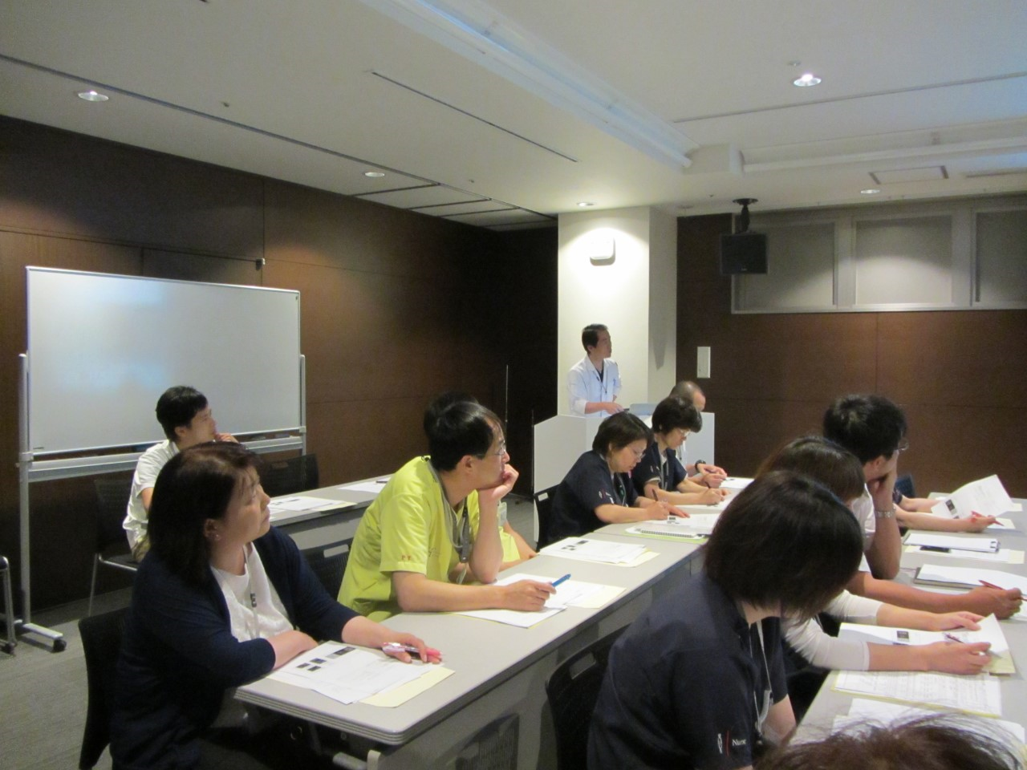
宇摩地区脳卒中地域連携パス検討会連携会議の様子【久門】2016.6.9

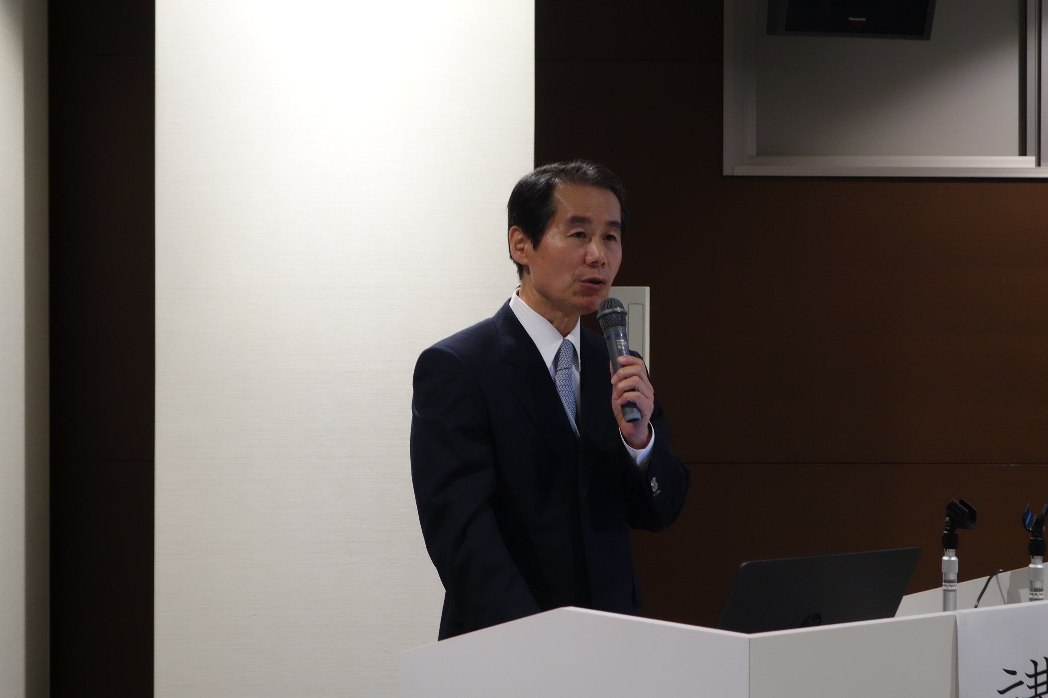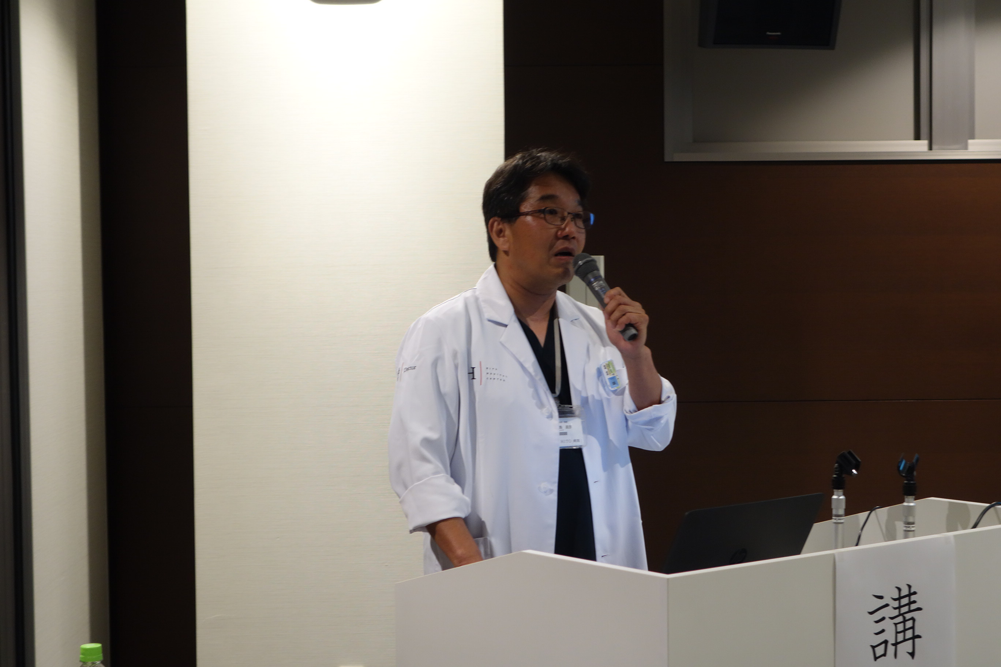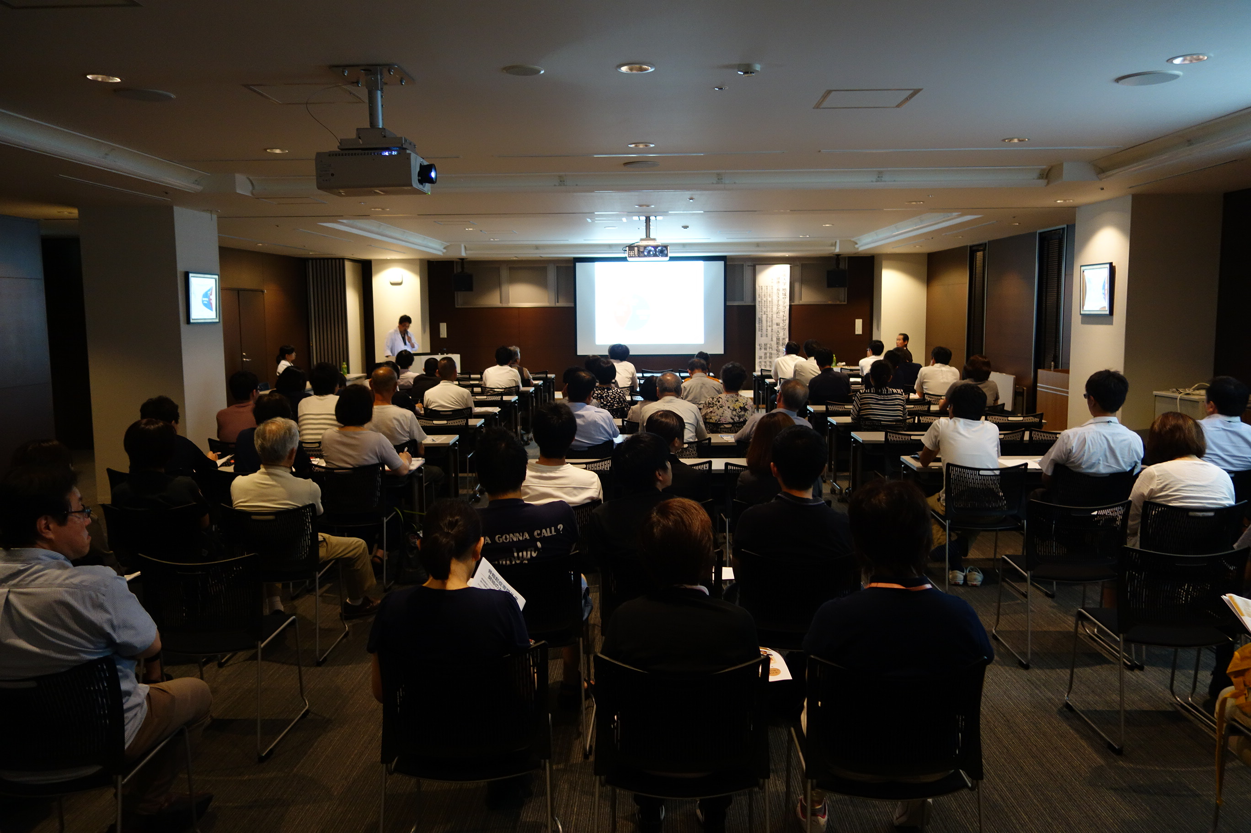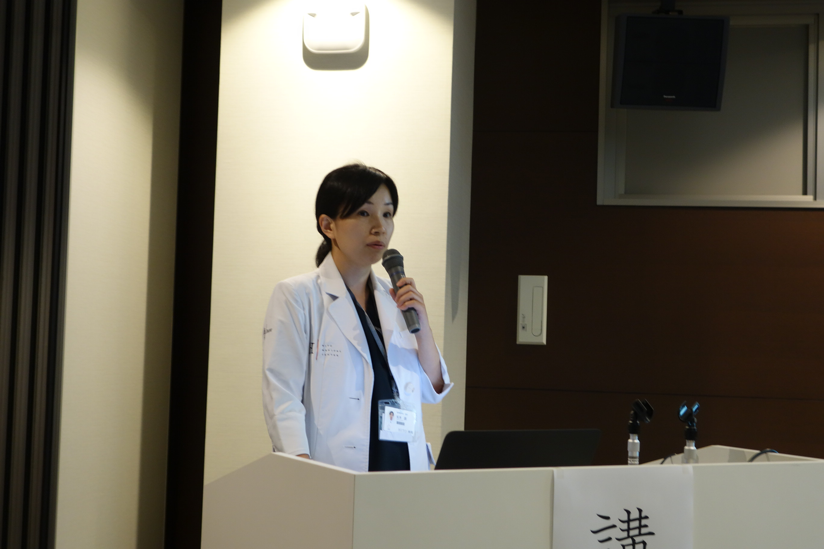
愛媛大学地域サテライトセンター市民フォーラムの様子【久門・間島・松本】2016.9.6

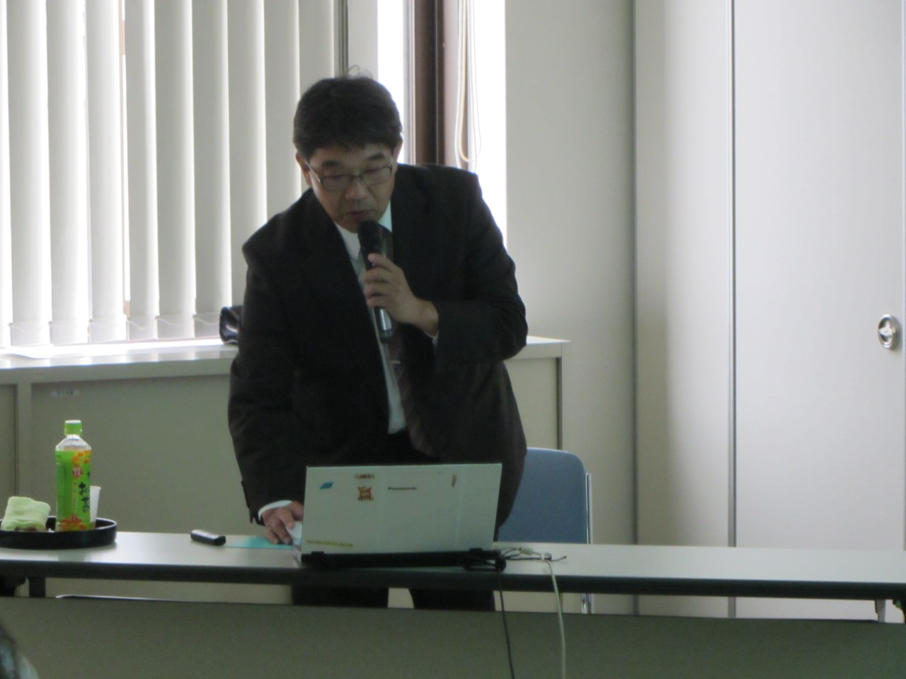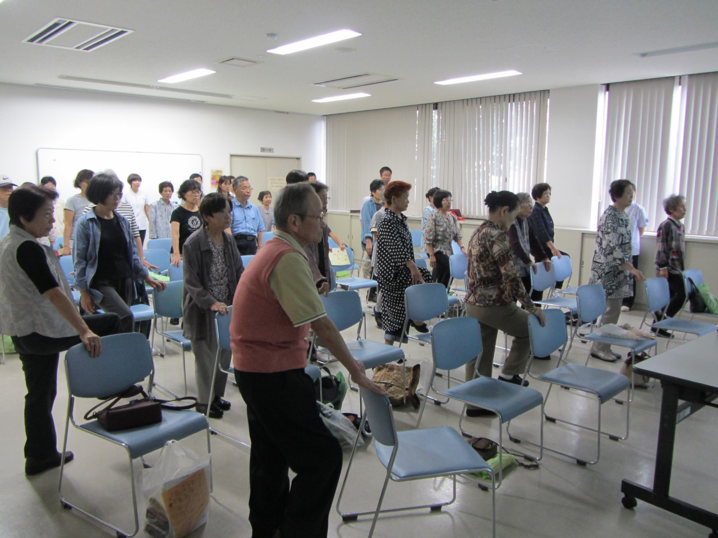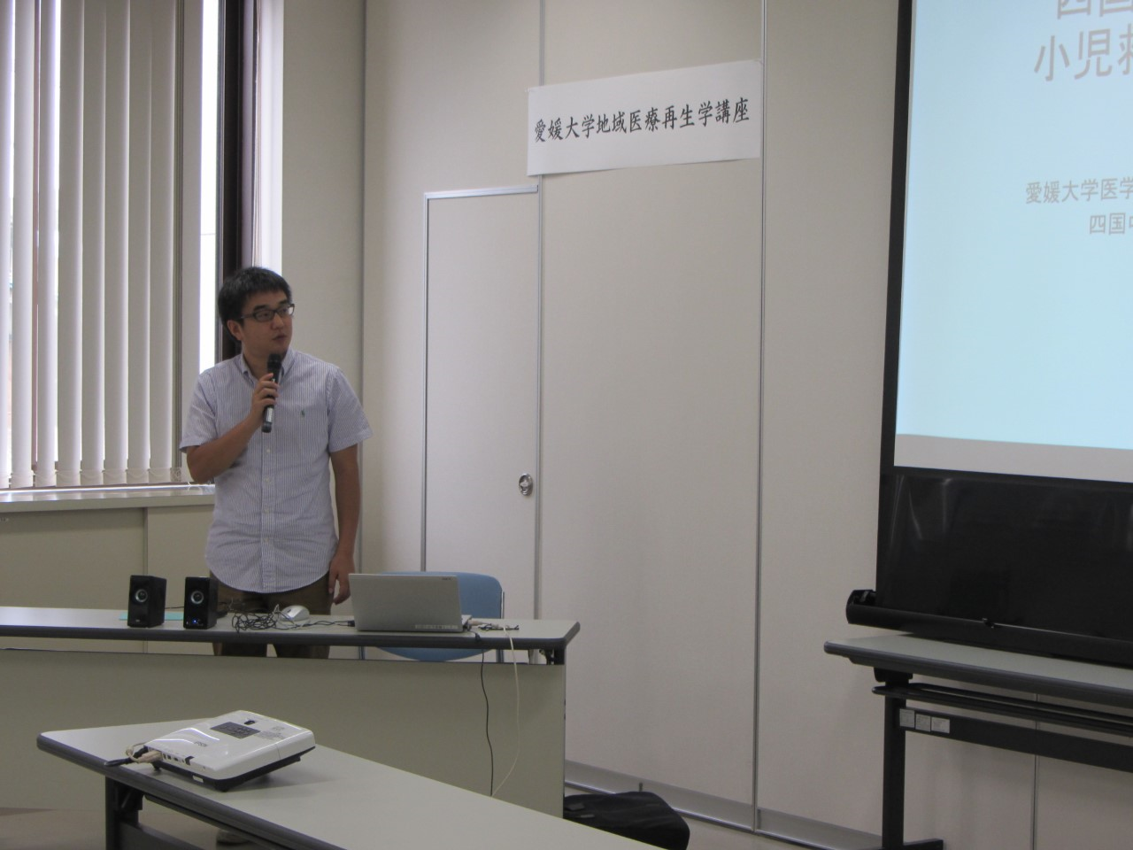
第13回四国中央市健康まつりの様子【間島・元木】2016.10.1

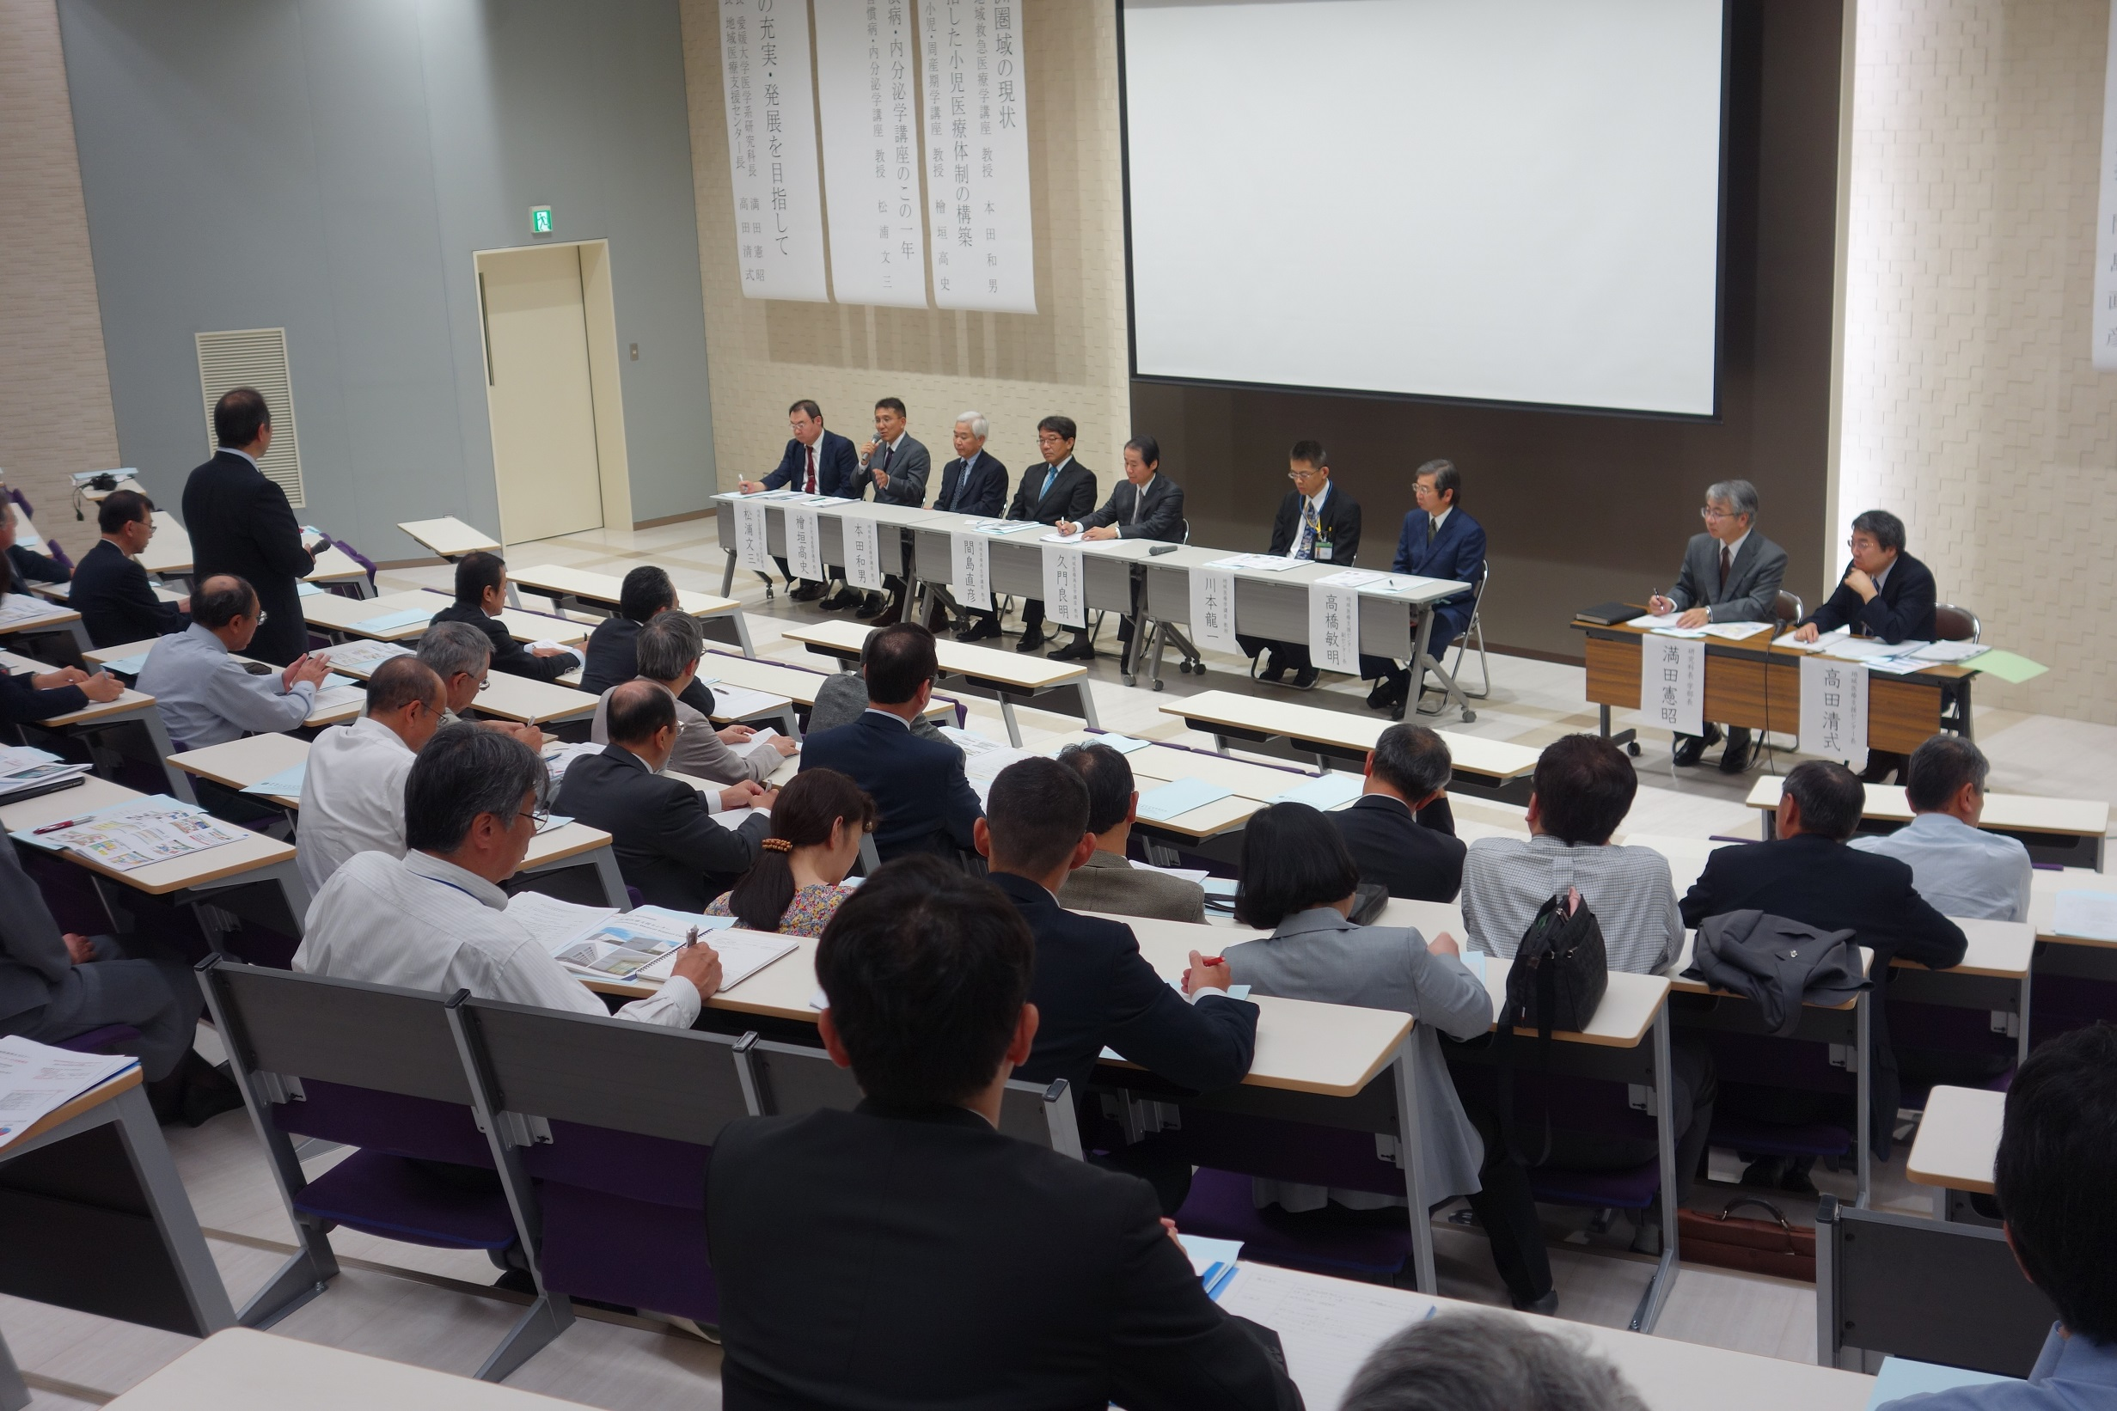
第6回地域医療再生セミナーの様子【久門・間島】2016.10.26

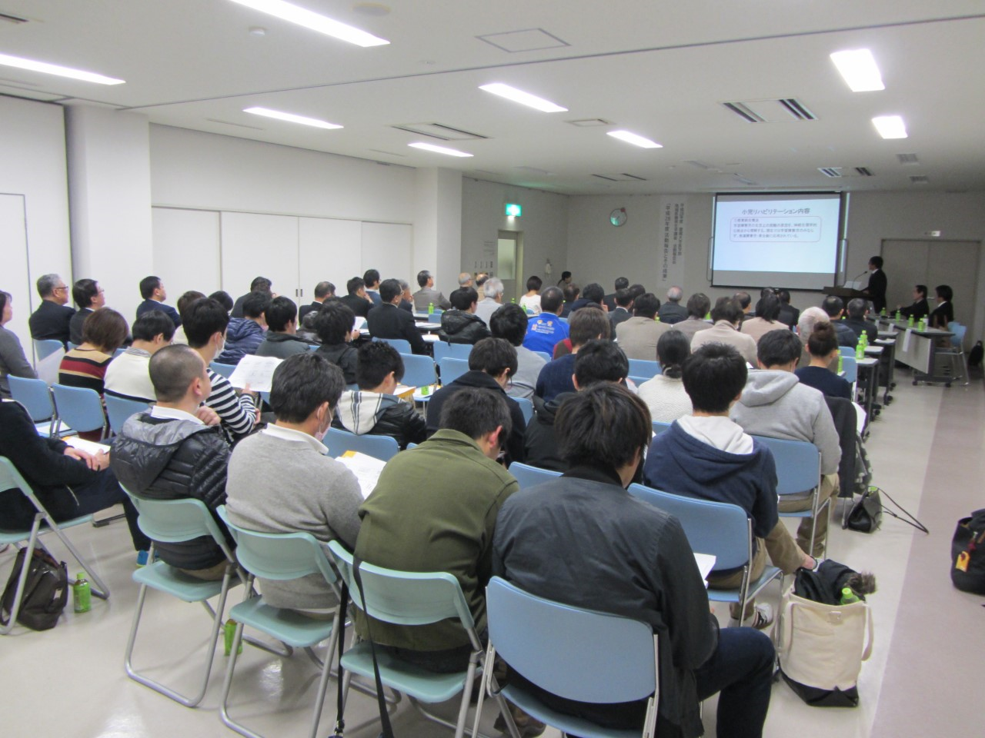
愛媛大学医学部地域医療再生学講座活動報告会の様子【久門・間島・松本・元木】2017.2.3

